Sequência didática pais e filhos
Professora: Franciely Amaro Ferreira
Disciplina: Ludicidade- Prosedi
Tema: Sílabas
Vamos aprender as Sílabas brincando ? Para essa atividade contamos com a ajuda de alguém responsável por você.
Materiaisnecessários:
- Essa trilha pode ser desenhada em uma cartolina ou papelão, fica seu critério escolher o melhor para a atividade;
- Pedrinhas ou algum brinquedo;
- Dado,tapinhas de garrafas pets com os números desenhado dentro delas , ou fichas com os números ;
- As sílabas podem ser desenhadas com canetas, canetões ou o material que tiver disponível em casa;
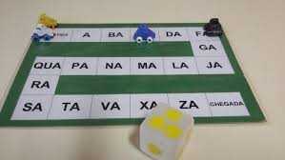
- Aprendendo jogar:
1º Etapa:Vocês podem analisar que este jogo é composto por um tabuleiro com uma trilha em ordem alfabética, contendo algumasletras do alfabeto (A, BA, CA, DA, FA, GA, JÁ, LA, MA,NA,PA, QUA, RA, AS, TA, VA, XA, ZA);
2º Etapa:Nessa tarefa um participante por vez lança o dado e avança o número de casa que sorteou. Ao avançar o participante deverá ir lendo cada uma das sílabas por onde passou. ( Se for necessário o responsável pode ajudar);
3º etapa: Na casa que o participante parar deverá dizer palavras que começam com essa sílaba.
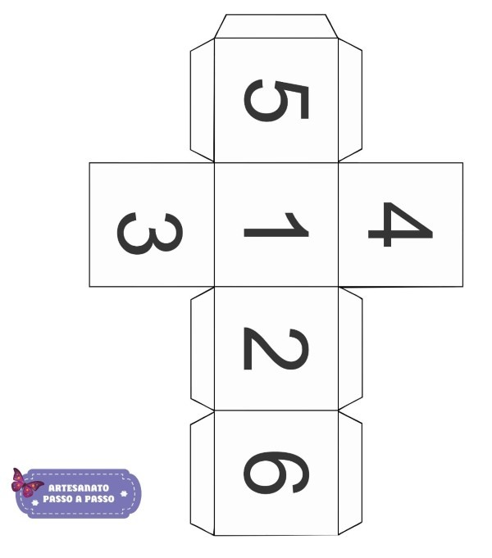

- Alémdo dado podemos utilizar outros materiais: Para facilitar apenas desenhem os números com canetão dentro da tampinha. As crianças escolhe um número , mas não podem ver. O número escolhido avança a casa;

- As fichas com os números podem ser desenhados em folha de oficio, as crianças ao escolher uma ficha não pode visualizar o número;

1 | 2 | 3 | 4 | 5 | 6

